Тема 23. Регуляция метаболизма бактерий
1. Регуляция клеточного метаболизма
2. Свойства аллостерических белков
3. Регуляция активности ферментов
4. Регуляция синтеза ферментов у бактерий
5. Механизмы функционирования репрессибельных оперонов

2. Свойства аллостерических белков
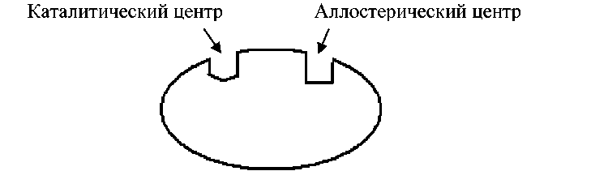
Рис. 1 - Субъединица аллостерического фермента

- Эффекторами могут быть конечные продукты данного метаболического пути, субстраты ферментов, а также некоторые конечные продукты родственных метаболических путей. Они представляют собой низкомолекулярные соединения или это могут быть вещества, концентрация которых отражает состояние клеточного метаболизма, например, АТФ, АДФ, АМФ, ацетил-КоА, фосфоенолпируват и НАДН_{2.}
- Если действие эффектора приводит к понижению каталитической активности фермента, такой эффектор называется отрицательным или ингибитором.
- Активатором или положительным называют эффектор, действие которого повышает каталитическую активность фермента. Активатором чаще всего бывает субстрат данного регуляторного фермента.

3. Регуляция активности ферментов

- Если конечный продукт накапливается в избытке, он подавляет активность первого фермента. Этот процесс называется ретроингибированием или ингибированием по принципу обратной связи. Примером такого типа регулирования является ингибирование биосинтеза изолейцина (см. схему 1 и 2). Превращение L-треонина в L-изолейцин включает пять ферментативных реакций:

- При накоплении в клетке L-изолейцина он связывается с аллостерическим центром фермента L-треониндезаминазы, подавляя его активность, и синтез L-изолейцина прекращается:
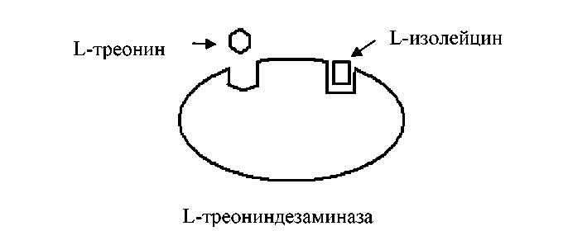
Рис. 2 - Молекула L-треониндезаминазы
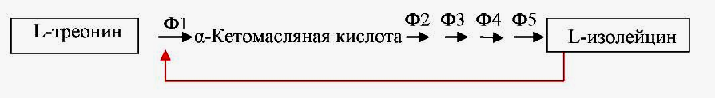

- В разветвленных метаболических путях активность аллостерических ферментов регулируется сложнее, так как от активности первого фермента зависит биосинтез нескольких конечных продуктов. Ингибирование активности этого фермента может происходить двояко: в результате 1) мультивалентного либо 2) кумулятивного ингибирования (рис. 3).
- При мультивалентном ингибировании необходимо связывание с аллостерическими центрами всех конечных продуктов. Каждый конечный продукт (эффектор) по отдельности, связавшись со «своим» аллостерическим центром, не меняет активности фермента;
- При кумулятивном, или аддитивном (=суммарном), ингибировании присоединение к ферменту одного конечного продукта частично снижает его активность, с присоединением каждого последующего конечного продукта эффект ингибирования нарастает:
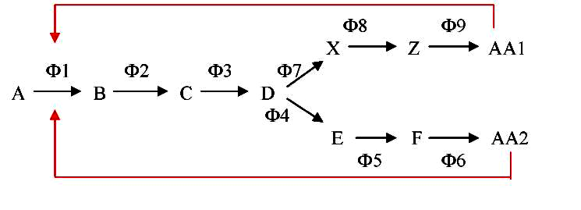
Рис. 3 – Схема мультивалентного либо кумулятивного ингибирования в разветвленных метаболических путях

- В некоторых разветвленных биосинтетических путях ингибирование первого фермента выполняется не конечными продуктами каждой из ветвей, а промежуточным продуктом, который образуется непосредственно перед разветвлением. Накопление его в свою очередь контролируется конечными продуктами. Такой вид ингибирования получил название последовательного (рис. 4):

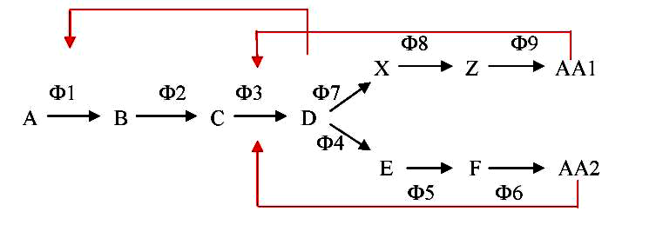
Рис. 4 – Схема последовательного ретроингибирования

4. Регуляция синтеза ферментов у бактерий

- Оперон - это группа функционально связанных между собой генов. Промотор, оператор и структурные гены образуют оперон. Белки, кодируемые генами одного оперона, – это, как правило, ферменты, катализирующие разные этапы одного метаболического пути. Транскрипция генов оперона ведет к синтезу одной общей молекулы иРНК.
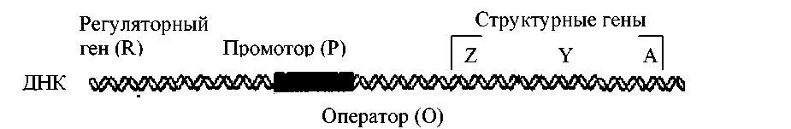
Рис. 5 - Схематичное изображение лактозного оперона бактерий E. сoli

- Различают опероны индуцибельные и репрессибельные.
- Индуцибельные опероны ответственны за катаболизм углеводов: лактозы, арабинозы, галактозы и других углеводов.
- Лактозный оперон подвержен регуляции двух типов: 1) негативной (отрицательной) и 2) позитивной (положительной).
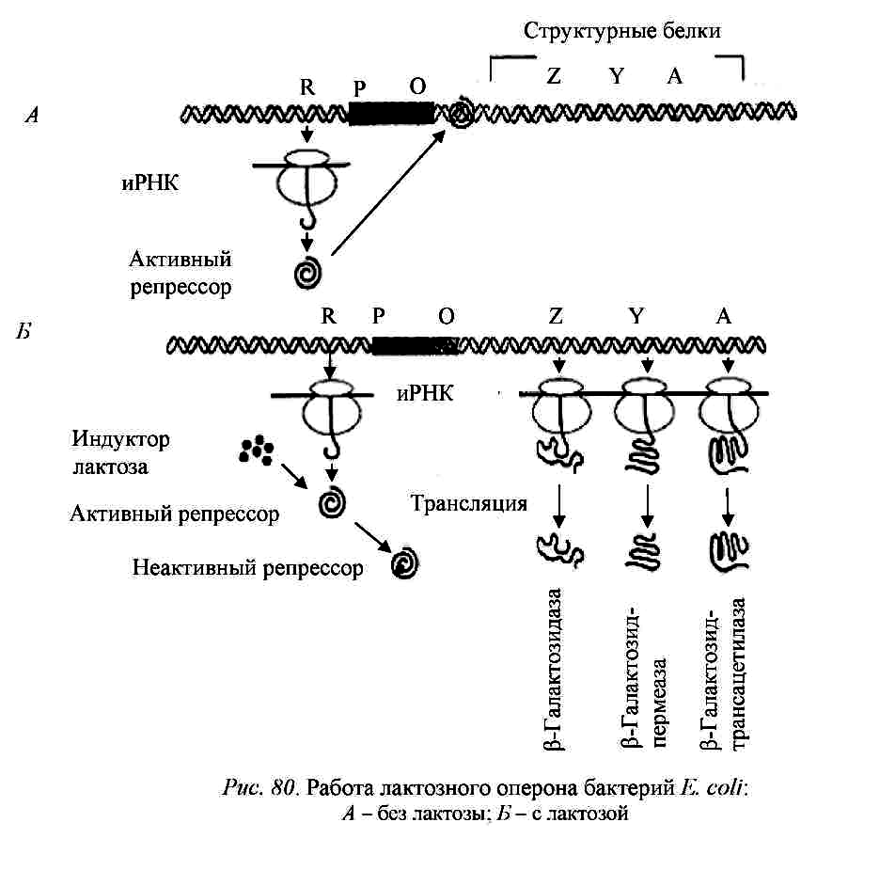

Рис. 6 - Механизм негативной, или отрицательной, регуляции. Работа лактозного оперона бактерий E. сoli: А – без лактозы, Б – с лактозой.

- Лактозный оперон подвержен также регуляции другого типа – позитивной, или положительной.
- Белок БАК (расшифровывается: белок-активатор катаболитных оперонов), или САР (catabolite activator protein).
- Диауксия – это приспособление микроорганизмов к росту в средах, содержащих два разных источника углерода. При диауксии микроорганизмы используют сначала один из источников с помощью конститутивного фермента, а затем другой – с помощью индуцибельного фермента. Диауксия была описана у E. coli Ж. Моно, а затем было установлено, что диауксия является одним из проявлений катаболитной репрессии.
- Катаболитная репрессия – это репрессия глюкозой. Означает замедление или остановку синтеза ферментов, участвующих в катаболизме сахаров при выращивании бактерий в присутствии глюкозы, т.е. неспособность бактерий усваивать различные углеводы в присутствии глюкозы, как более эффективного источника энергии.

5. Механизмы функционирования репрессибельных оперонов

- Репрессибельные опероны ответственны за синтез аминокислот аргинина, гистидина и триптофана.
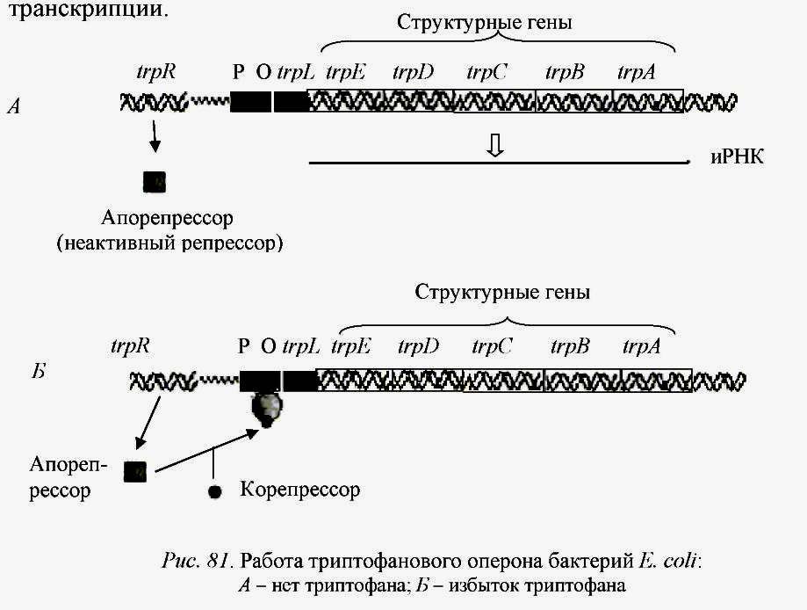
Рис. 7 - Работа триптофанового оперона бактерий E. coli: А – нет триптофана; Б – избыток триптофана

- Аттенуауция – механизм регуляции транскрипции генов, известный у ряда бактерий. Аттенуация является следствием преждевременной терминации синтеза иРНК в определенном участке гена – аттенуаторе.
- Аттенуатор – регулируемый терминатор транскрипции бактерий. Например, между генами триптофанового оперона E. сoli содержится аттенуатор (trp L), который в условиях избытка триптофана обеспечивает снижение уровня синтеза trp- иРНК.
- Установлено, что в отличие от репрессии, аттенуация зависит не от самой аминокислоты триптофана, а от образования активированной аминокислоты, присоединенной к транспортной РНК, т.е. триптофанил-тРНК.

! ! ! Таким образом, и в случае индукции путем негативной регуляции у Lac-оперона, и в случае репрессии синтеза ферментов у Тrp-оперона взаимодействие репрессора с оператором приводит к подавлению транскрипции соответствующих структурных генов. Различие заключается в том, что при индукции путем негативной регуляции эффектор (индуктор), взаимодействуя с репрессором, понижает сродство репрессора к оператору, а в случае репрессии эффектор (корепрессор) повышает это сродство.

